台南市下營區東興國小性別平等教育議題教學活動設計
教學設計名稱 | 新聞事件簿 | 教學設計者 | 學 校 |  | 臺南市下營區東興國小
適用年級 | □國小低年級 □國小中年級 ■國小高年級 | 教學設計者 | 姓 名 |  | 胡麗嬌
學 習 領 域 | 綜合課程 | 時間/節數 | 40分鐘 共 1 節
教學方式 | ■分享討論 ■實例引導 ■省思回饋 ■ppt觀賞  □影片觀賞 □繪本導讀 □其他：
性別平等核心養素 | ■性A3  維護自我與尊重他人身體自主權，善用各項資源，保障性別權益，增進性騷擾、性侵害與性霸凌的防治(制)能力。 | 議題實質內涵 | ■E4探索日常生活中身體自主權相關問題（如身體界線、不容侵擾的隱私部位等）與尊重他人身體自主權  ■E5認識性騷擾、性侵害與性霸凌及其求助管道
設計理念 | 引用社會行動取向，善用社會新聞的議題，讓小朋友能主題去察覺生活周遭所發生的現況，進而懂得自我保護。
教學目標 | 一、察覺且關心生活經驗中發生的性侵害案件，且能積極的善用資源，提昇自我保護的能力。  二、知道身體的界線與不容許侵犯的身體部位，且尊重別人身體的自主權。  三、思考性騷擾、性侵害與性霸凌會發生的原因及知道事件發生時相關的求助管道。
教學活動  流程分析 | 透過影片瞭解臺灣在某些工作存在著性別上的既有認知，討論如此的狀況有哪些部份是欠缺或需改善的,更由影片中成功的案例，以增進孩子對未來可能可以從事的工作有更多的想像。
教學準備 | 電腦、單槍投影機、性侵害事件報紙新聞(如附件＆ppt)、全開壁報紙、白板筆、校園性騷擾完全拒絕手冊手冊ppt
相關能力指標 | 教學活動設計與流程 |  |  | 教學時間 |  | 評量方式
 | 【活動一】：引起動機～近日新聞分享  ＊活動說明：與生活經驗連結、和小朋友談論最近發生有關性侵害的案件，引導小朋友進入有關性侵害領域中。  【活動二】：小組討論～性侵害的特徵及常發生的地點。  ＊活動說明：以小組討論的方式，從報紙中歸納出性侵害的特徵及常發生的地點，進而引導小朋友思考如何預防性侵害事件之發生。  1. 發給小組三到五則性侵害的新聞（可取自電子新聞或報紙），請小組找出這幾則新聞之間的相似點，包含性侵害發生的特徵、地點，並記錄在小白板上。  2. 小組上台報告。  【活動二】：綜合活動～分享「校園性騷擾完全拒絕手冊手冊」  1.老師歸納：經由報紙來告訴小朋友，遭受性侵害的人，可能是一個人，或是單獨在較無人的地方。另一種可能是和網路上認識的人或是陌生人出遊。2.經由上述的報告歸納，討論如何預防性侵害事件的發生。答案包括有：避免自己一個人到人煙稀少的地方、上廁所或購物應有成人或友伴陪同、不和網友見面或約會。  3. 如果正面臨上述的危險情境時，該怎麼做。答案包括：應該保持鎮靜，靈機應變，盡量不要讓歹徒知道你害怕，並伺機尋求保護。另外，在此時高喊「失火了」會比「救命」有效用。 |  |  | 10分  10分  5分  15分 |  | 察覺且知道生活經驗中發生的性侵害案件。  知道且思考性騷擾、性侵害與性霸凌會發生的原因  知道身體的界線與不容許侵犯的身體部位，且尊重別人身體的自主權  能積極的善用資源，提昇自我保護的能力。  知道事件發生時相關的求助管道。

校園性騷擾完全拒絕手冊手冊ppt | 新聞事件簡報ppt
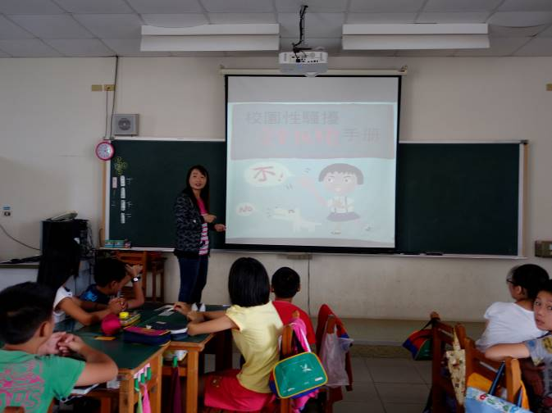  分享「校園性騷擾完全拒絕手冊手冊」 | 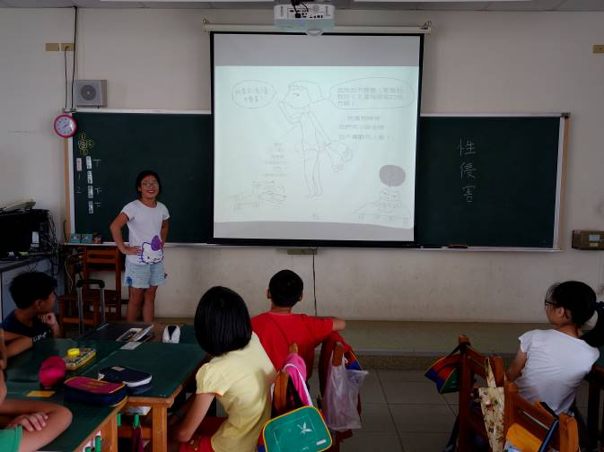  近日新聞分享

附件：新聞事件一：屏科大傳性騷擾
屏科大傳性騷擾 副教授吻抱女助理 遭蒐證調查
更新日期:2007/01/03 04:09 記者: 何醒邦／北縣報導
又傳校園性醜聞！國立屏東科技大學農園生產系副教授賴宏亮被指控涉嫌性騷擾研究助理，陳姓受害人指出，賴宏亮自去年九月起，即經常在辦公室裡，出其不意地將她環抱，甚至用手摀住她的口鼻強行親吻。
陳家昨日邀約多位記者，陳述被害經過。陳小姐表示，去年六月自屏科大畢業後，經同學介紹，七月即到計畫主持人賴宏亮的辦公室擔任助理。
在這個不到三坪大的辦公室裡，原本還有另一名學姊，但學姊自九月離職後，就只剩她跟賴宏亮兩人。
陳小姐指稱，九月起，四十七歲、已婚的賴宏亮經常出其不意將她環抱並撫摸背部，甚至有親吻的行為，「他用手摀住我口鼻強吻我！使我無法喊叫、呼吸，其間我多次要求老師不要對我做出以上行為，但都沒有用！」
陳小姐覺得完成此計畫對將來攻讀碩博士學位有很大的助益，當時就隱忍了下來。
已離職的學姊知悉後，也問她「是不是老師有什麼肢體上的接觸？」然後加以安慰。
但因為每天長達十多小時的上班時間，賴宏亮每天都對她有不雅的動作，她再也受不了，決定先躲到實驗室一個星期。
此時賴宏亮似乎有所悔悟，十一月間曾口頭向她道歉，並允諾不再犯。
「但過一星期之後又故態復萌了。」陳小姐說，「我在當兵的男友知道後，還氣得想衝出軍營打人。」
十一月起，系上教師要她蒐證，她就帶著錄音筆進辦公室，將對話過程錄下來，並採集他留在臉頰上的唾液。「先前覺得口水很噁心，都立刻擦掉，但有一次我就用棉花棒採集，再放進夾鍊袋裡，現在只等著化驗。」
十二月廿一日，陳小姐對賴宏亮說：「我沒辦法做下去，我壓力很大。」、
「要怎樣做妳才肯原諒我，助理很難請；我是『疼惜』妳，把妳當寶貝耶。」結果在陳小姐的要求下，賴宏亮寫下悔過書。悔過書內容佯稱，他是以「疼惜」的心，來幫助研究助理，今後不再對陳小姐有任何親密的行為，並誠心道歉，文末還附註他並無非分之想，因為他是「不舉」之人。
在蒐證完畢後，陳小姐在廿六日向校方的性騷擾防治委員會提起申訴，但得知校方決定低調處理，並希望賴宏亮能自己解決。校方先是請多名老師當「說客」，試圖安撫她的情緒；廿七日還找來她的室友，要到她的租屋處找她談，但室友早就先一步通知她不要回來。
心意已決的陳小姐，決定控訴到底。一名老師也表示，早有耳聞賴宏亮行為不檢，
當時應該阻止她繼續擔任助理才是。
陳小姐已不想再進辦公室了，昨天受訪時仍可見微微顫抖的手與驚恐的神色。
陳父氣憤的表示，她從高職時期就對農業知識有興趣，一直在研究這方面的學問，沒想到就這麼毀了。陳父也說，希望賴宏亮以人父的立場想想，要是自己女兒被人這樣糟蹋有何感想？而陳小姐現在只希望未來不要有學妹再受傷害。

賴宏亮：女助理指控不是事實
更新日期:2007/01/03 04:09 記者: 葉震寰／屏東報導
被指控性騷擾女助理的屏科大農園生產系副教授賴宏亮，昨日否認一切指控，他說：「指控的不是事實。
我是出於愛心、疼惜的心，也是基於鼓勵，不知道對方為什麼會如此做」。
賴宏亮強調目前沒有其他說法，只能說必須好好處理這件事。
不少師生聽聞賴宏亮被指控涉嫌性騷擾感到驚訝，有同事表示，賴宏亮學有專精，平時在校園內教學認真，待人謙沖有禮，是一位好好先生，會涉入性騷擾令人難以相信。
屏科大昨晚也發出聲明表示，本案申訴人於十一月廿九日以e-mail向學生輔導中心投訴，該中心隨即邀請當事人與心理諮商師兩度晤談，之後申訴人於十二月廿六日正式向學校學生輔導中心提出申請調查，並由中心將該案轉人事室處理。
屏科大「性騷擾防治及申訴處理委員會」並於十二月廿九日召開「性騷擾防治及申訴處理委員會」臨時會議，決議組成「調查小組」，昨天上午「調查小組」正式成立，整個調查程序已依法展開。
詎料，申訴人二日即召開記者會公布整個申訴案件，學校表示遺憾及不解。

看他的反應與回應，好像真有其事一樣。
從 頭 到 尾 都 沒 有 否 認。
如果是各說各話的羅生門也就算了。
我們還可以「持疑」的態度，「在未審判前，人人都是清白的」看待這件事。

新聞事件二：狼再犯 DNA破11年前性侵少女
更新日期:2009/12/17 04:11
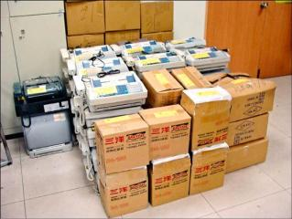
〔記者陳恩惠／台北報導〕以假名嘴裝型男騙財騙色的許顯名，上月被逮後，警方意外查出，他11年前就曾虛設公司，性侵前來應徵的少女，被查獲後還冒名應訊，連檢警都被騙過去，交保後逍遙法外至今。
上回冒名應訊逃脫
警方說，民國87年3月，張姓蹺家少女被尋獲後，企圖割腕自殺未遂，張母追問，發現女兒蹺家期間，曾去萬華某公司應徵行政助理，竟遭中年禿頭老闆性侵，於是報警逮人。
當時許顯名冒用某大化妝品集團總經理「郭靖凱」之名虛設公司，被逮後索性冒名應訊直到交保，檢警都沒發覺；檢察官傳喚郭總到庭，赫然發現此郭非彼郭，才知是冒名應訊，由於精液檢體送比對一直無結果，嫌疑人身分不明，於是成了懸案。
這回又24女子受害
直到許嫌在交友網站分飾癌父、孝子騙財騙色，20餘名女子人財兩失報警，上月落網後，警方比對DNA，發現與當年的精液檢體相符，一併偵破這件性侵懸案，讓許嫌罪加一條。
許嫌辯稱，當年張姓少女外表成熟，根本不知未成年，兩人經由老闆與女助理職場密切接觸才會發生關係，絕對沒有涉及性侵。
北投警方昨借提許嫌逐一釐清，許嫌坦承，自去年3月盜用混血帥氣男模Richie Kul照片，在交友網站騙財騙色，直到上月14日落網，共有24名女子受害，其中3熟女純遭詐財投資、1女慘遭猥褻外，其餘20女皆是人財兩失。
警方說，被害人年齡介於28至48歲，學歷介於高職至碩士，被詐金額5萬至1700餘萬元不等，其中以于婦1700餘萬元及徐女1500萬元兩筆錢最多，許嫌在這20個月中，光是現金部分便淨賺5000餘萬元。
警訊時，許嫌仍再三喊冤強調：「投資本身就是風險，操盤輸贏一瞬間，那些錢是她們獲利後主動給的『回饋金』，哪算詐取？至於上床，是她們崇拜、仰慕我的才華與神算主動獻身，怎用得著霸王硬上弓？」他的大言不慚，讓聞者無不為之氣結。

